ЧТО ДЕЛАТЬ, ЕСЛИ РЕБЕНОК ГРУБИТ ВЗРОСЛЫМ?

Любая мама, по меньшей мере, придет в недоумение, когда услышит от своего чада грубые слова в свой адрес или в адрес кого-то из своих близких. И, безусловно, любой родитель окажется в неловком положении, когда ребенок грубит родителям при посторонних людях. Грубость детская достаточно распространенная проблема, причины ее возникновения могут быть совершенно разными, тем не менее, перевоспитать грубияна вполне возможно. Главное в этой ситуации запастись терпением и понять, что заставило так измениться вашего малыша, который еще совсем недавно был самым ласковым существом на свете.
Почему ребенок грубит взрослым
Для начала приглядитесь к себе. Грубость детская не берется из ниоткуда. Как правило, малыш копирует чью-то модель поведения, и чаще всего ребенок грубит взрослым, потому что его родители позволяют такую манеру общения в собственной семье. Поэтому вам необходимо обратить внимание на то, как вы сами ведете себя в повседневной жизни и пресечь любое проявление грубости со стороны своих близких. Помните о том, что ваше чадо неустанно следит за вами и впитывает как губка все ваши привычки и стиль общения. Если маленький ребенок постоянно слышит нелестные слова о своем поведении, то у него рано или поздно срабатывает защитный механизм: ребенок грубит родителям, пререкается со старшими. Обратите внимание на то, как вы общаетесь с вашим крохой, возможно, вы проявляете излишнюю строгость. Когда в последний раз вы хвалили своего малыша? Если мама постоянно, что называется, «пилит» ребенка и не находит поводов для похвалы, то у него появляется обида, которую он вымещает. Вот почему ребенок грубит родителям.
Ребенок грубит родителям: что делать?
Доверительные отношения, как лекарство от детской грубости! Рано или поздно, круг общения ребенка расширяется, он начинает ходить в детский сад, посещать школу и просто гулять на детской площадке с друзьями. А в любом коллективе неизбежно случаются конфликты, тем более, когда речь идет о подростках и школьниках. Если у мамы нет доверительных отношений с малышом, и ему не с кем поделиться своими проблемами, ребенок начинает копить их в себе, и грубость является сигналом о том, что ему нужна ваша помощь. Ребенок грубит родителям, что делать, если вы заметили такие неприятные изменения в поведении своего чада? Просто поговорите с ним о том, что его тревожит. Возможно, именно этого ему не хватает, и чтобы привлечь внимание к своей проблеме ребенок грубит родителям. В любом социуме существуют свои нормы поведения. И они никак не предполагают того, что маленький ребенок хамит и грубит. Для того чтобы не столкнуться с проблемой детской грубости, взрослые должны осознавать, что с малых лет необходимо приучить его к правилам этикета и благожелательному отношению к окружающим его людям. Подсказывайте своему малышу, как вести себя в гостях, как общаться с посторонними людьми, почему необходимо здороваться при встрече, уметь извиняться, а главное — сами будьте вежливы и послужите примером для малыша во всем.

Реакция родителей
У вас грубый ребенок? Критикуйте и ругайте с умом! Так как реагировать на детскую грубость? Маленькие дети, как правило, не понимают значения сказанных ими грубых слов в адрес кого бы то ни было. Это просто новое слово, которое ему нравится повторять, или новая форма протеста, которую он использует для того, чтобы привлечь внимание окружающих. Также как и в случае с истерикой, самый простой выход – оставить малыша одного, дать ему успокоиться, а затем выяснить причину того, почему ребенок грубит родителям. Грубый ребенок постарше легко идет на контакт, если понимает, что мама относится к нему с уважением и ей интересны его проблемы. Спокойно, не срываясь на крик, объясните ребенку, почему нельзя грубить взрослым. Найдите для него способ выплеснуть накопившуюся агрессию по-другому, учитесь вместе с ним подбирать правильные слова, для того, чтобы он умел доказывать свою правоту или спорить, не прибегая к грубости.

г. Ярцево
тел.48(48143)72757
СОГБУ СРЦН «Радуга»

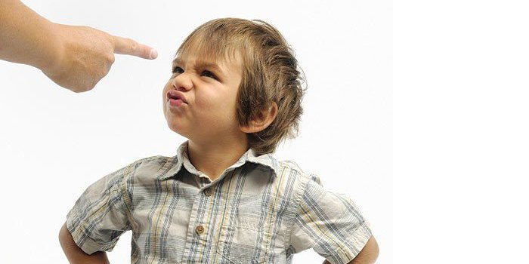

Советы родителям
«Что делать, если ребёнок грубит взрослым?»

